**TUGAS MEMBUAT HTML MEDIA KELOMPOK 2**

**NAMA ANGGOTA :**

**1.Al Ayubi Sidiq**

**2.Fauzan Ardiansyah**

**3.Bintang Prasetyo**

**4.M.Ikhsan Kurniawan**

1. **Tampilan HTML**

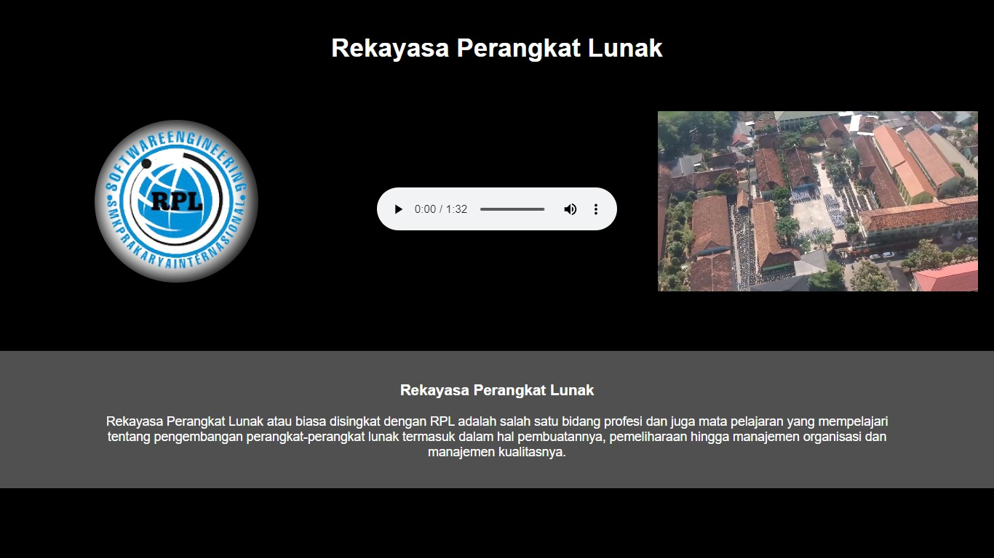

1. **Code HTML**

